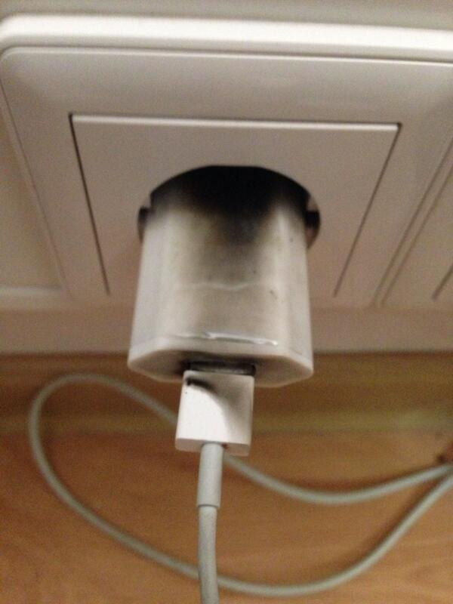ПАМЯТКА

ВЫКЛЮЧИ ЗАРЯДКУ ИЗ СЕТИ!

Сегодня, учебные и производственные процессы невозможны без использования планшетов, телефонов, ноутбуков и других гаджетов. Эти приборы требуют поддержания заряда аккумуляторов при помощи зарядных устройств. Практически у всех пользователей имеется не одно такое приспособление: в сумке, в тумбочке, у кровати, на кухне. И мало кто по окончании использования обращает внимание на его полное отключение, зачастую оно так и остаётся в розетке. А так ли это безопасно?

Сейчас абсолютно все зарядки импульсного типа. Поэтому, когда они не вставлены в телефон, всё равно продолжают потреблять электроэнергию, так как параллельно цепи впаяно сопротивление, которое берёт на себя нагрузку. Да, потребление не является значительным, но всё же оно есть. Ещё один момент – это постепенное снижение эффективности зарядного устройства, которое постоянно подключено к сети. Однако это всё безобидные последствия. А главная опасность оставления зарядки в розетке – при резком скачке напряжения в сети (что встречается довольно часто) есть вероятность, что низкокачественные или «уставшие» от времени конденсаторы, которые есть в каждом зарядном устройстве, не выдержат и взорвутся.

**На вопрос, что делать, отвечаем:**

– Во-первых, не экономить и покупать только оригинальные и качественные зарядные устройства в фирменных магазинах. В них тоже не исключён брак, но его процент гораздо ниже, чем если вы купите ту же зарядку на барахолке, в переходе, или же в другом не специализированном, в том числе и интернет магазине.Во-вторых, не оставлять без присмотра заряжающиеся гаджеты. Если вам нужно покинуть помещение, необходимо вынуть зарядку из розетки.  
Так же это может привести к расплавлению пластика, как самого устройства, так и корпуса розетки. Воспламенение и короткое замыкание в данном случае вполне ожидаемы. Даже если зарядное устройство совершенно не греется, риск короткого замыкания всё равно остаётся (например, при скачке напряжения в сети).  
Именно из-за скачков напряжения в сети не рекомендуется оставлять свои гаджеты на зарядке на всю ночь. Поломаться может как само зарядное устройство, так и гаджет, который «питался» с его помощью. От длительных зарядок может снизиться срок службы самой батареи.  
И в итоге можно сделать следующие выводы, телефон нужно заряжать в присутствии человека, а затем, переборов лень или забывчивость, обязательно вынимать «зарядку» из розетки. Оставляя устройство включенным, вы рискуете. Ведь в сети могут произойти скачки напряжения – технические сбои и отключения, и в итоге пластмассовый прибор может вспыхнуть, как факел, задымиться.Будьте осторожны и соблюдайте правила пожарной безопасности!

При пожаре звонить -112